Развитие графомоторных навыков у детей старшего дошкольного возраста.

Уровень развития мелкой моторики – это один из основных показателей готовности дошкольника к дальнейшему обучению в школе. Как правило, ребенок, у которого хорошо развита мелкая моторика, умеет логически рассуждать, свободно выражать свои мысли, у него хорошо развиты внимание, воображение и память.
Но в работе с дошкольниками приходиться сталкиваться с тем, что далеко не у всех детей хорошо развита моторика пальцев, при этом у многих есть проблемы с письмом. Техника письма предполагает слаженную работу мышц кисти и всей руки, а также хорошего зрительного восприятия и внимания.
У многих детей вызывают сложности действия, которые требуют точности и синхронности движений. Вырезание чего-либо, лепка, обведение по контуру, складывание, завязывание – все эти действия не вызывают проблем у взрослых, но вот среди дошкольников сложности с этими простыми, на первый взгляд, манипуляциями возникают не так редко.
Если у ребенка плохо развиты графомоторные навыки, то при обучении у него возникнут проблемы с письмом, а его успеваемость снизится. Именно поэтому, развитием графомоторных навыков у детей нужно заниматься с самого раннего возраста.

Что такое графомоторика
Для начала нужно определиться с тем, что же такое графомоторика? Графомоторный навык – это определенное положение и движения пишущей руки, которое позволяет копировать простые узоры, рисовать, соединять точки, раскрашивать и т.д.
В задачи графомоторики входит:
- зрительное восприятие заданного материала;
- сосредоточенность и внимание;
- правильное удерживание карандаша или ручки;
- соответствующий нажим ручки при письме;
- ритмичность движений;
- точность в обведении линий;
- двигательные навыки.
Важно понимать, что графомоторика и рисование – это не одно и то же. Во время рисования ребенок полностью свободен, он в полной мере реализует свой творческий потенциал и фантазию, рисуя то, что ему хочется. Графомоторика также предполагает рисование, но в рамках точного задания, как и другие действия, которые предполагают графомоторные упражнения: написать буквы, не отрывая руку от листа, соединить линии, заштриховать и т.д.

Графомоторные навыки включают в себя:
- Мелкую мускулатуру пальцев (контроль за быстротой движения пальцами и их силой).
- Зрительный анализ и синтез (ориентирование в пространстве по отношению к предметам, понимание правой и левой стороны).
- Рисование (обводка, штриховка, зарисовка предметов, срисовывание, дорисовка рисунков с незаконченными элементами).
- Графическую символику (предполагает значение геометрических фигур, рисование узоров и умение изображать их с помощью символов).
Важно своевременное развитие мелкой моторики у детей с самого раннего возраста. В раннем и младшем дошкольном возрасте необходимо выполнять простые упражнения, не забывать о развитии основных навыков самообслуживания: застегнуть/расстегнуть пуговицы, завязать шнурки и т.д.
Если формирование графомоторных навыков начинается с раннего возраста, то в большинстве случаев у таких детей не возникает особых проблем с овладением школьной программы.

Основные стадии развития графомоторных навыков
Для каждого возраста характерен свой уровень развития графомоторики. В связи с этим удается определить, соответствует ли ребенок данному уровню развития, либо он отстает.
Вот что должны уметь дети 1-2 лет:
- умение держать несколько предметов в одной руке (данный навык можно развивать, предлагая ребенку погремушки);
- переворачивать странице в книге (по одной);
- держать в руках карандаш (необязательно правильно) и умение черкать им что-то на бумажке;
- строить башню из кубиков и складывать пирамидки.
Навыки детей 2-3 лет:
- ребенок должен уметь самостоятельно выдвигать ящик комода (тумбы), чтобы достать оттуда содержимое;
- лепить из пластилина;
- складывать из бумаги простейшие фигурки;
- нанизывать большие бусы;
- правильно держать карандаш.
Навыки детей 3-4 лет:
- умение вязать узелки;
- самостоятельно заправлять постель;
- рисовать фломастерами, мелками;
- обводка фигур и штрихование (если на этом этапе эти действия получаются у него не идеально, то это вполне нормально);
- происходит латерализация (определение ведущей руки).
Навыки детей 4-6 лет:
- застегивать молнии на куртке;
- самостоятельно завязать шнурки;
- уже может обводить фигуры на бумаге по нарисованным пунктирным линиям;
- разукрашивает рисунки, не выходя за его контуры.
Нужно понимать, что 6-летний возраст пограничен, т.е. ребенок уже должен быть подготовлен к дальнейшему обучению в школе. В школьной программе попросту не предусмотрены дополнительные часы на развитие графомоторных навыков, поэтому этим нужно заниматься в дошкольном возрасте. И делать это должны родители, предлагая детям различные задания на лепку, рисование, разрисовывание фигур и т.д.

Развитие графомоторных навыков у детей с ЗПР
Причины нарушения развития графомоторных навыков у детей с задержкой психического развития многообразны. Здесь можно выделить недостаточное развитие памяти и зрительного восприятия у детей с ЗПР, пространственных представлений, а также ручной моторики.
Дети с ЗПР с трудом овладевают навыками письма, что объясняется незрелостью уровня активации нервной системы. Тем не менее, развивать графомоторные навыки у таких детей очень важно, т.к. в процессе письма у ребенка активизируются физиологические процессы головного мозга.
Многие исследователи разработали различные пути развития этих навыков у детей с ЗПР, но проблема остается актуальной и по сей день. Связано это с особенностями развития детей с задержкой психического развития:
- неразвитое зрительно-пространственное восприятие;
- быстрая утомляемость;
- отклонения в двигательной сфере;
- скованность и напряженность мышц при движении;
- гипо- или гипертонус мышц.
Работа по формированию графомоторных навыков у детей с ЗПР включает в себя 3 этапа.
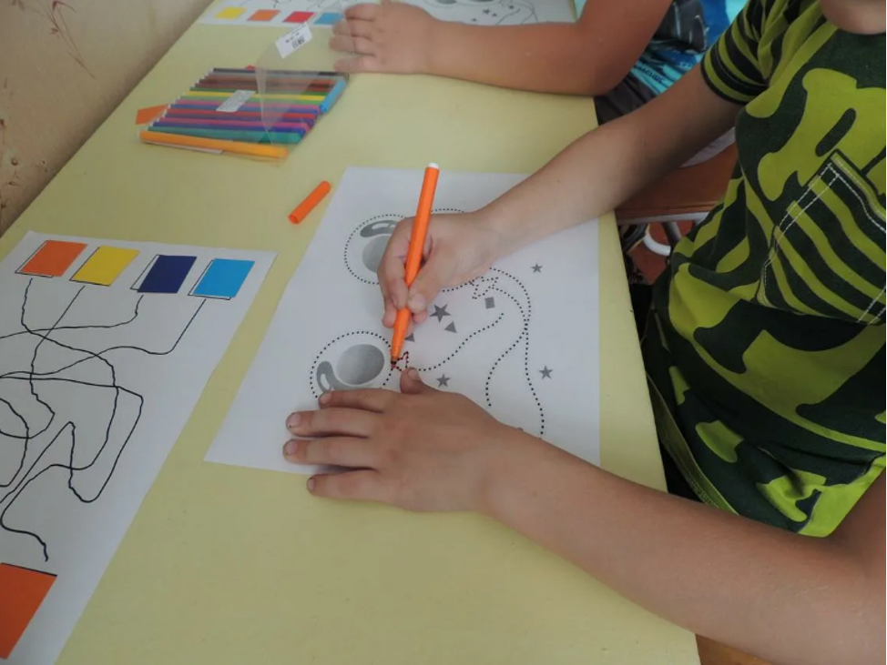
На 1 этапе проводится работа по развитию ручной моторики, а также развитию зрительно-двигательной координации. Для этого используются: рамки Монтессори, мозаики, доски Сегена, различные предметы для нанизывания и сортировки.
На 2 этапе важно совершенствовать у детей умение застегивать и расстегивать пуговицы, формирование у них умение составлять целый предмет из нескольких составляющих. Важно научить детей проводить непрерывную линию между двумя волнистыми линиями, обводить по контуру простые предметы и т.д.
На 3 этапе дети учатся всем видам расстегивания и застегивания, они должны уметь штриховать предметы в разных направлениях. Они учатся ориентироваться в тетради в клетку (обводка, подсчет клеток, проведение горизонтальных и вертикальных линий).

Развитие графомоторных навыков у детей с ОВЗ
Развитие графомоторных навыков у детей с ОВЗ (ограниченными возможностями здоровья) представляет собой определенную сложность, которая объясняется нарушениями моторики у детей этой группы. Это нарушение сказывается на физическом и познавательном развитии ребенка.
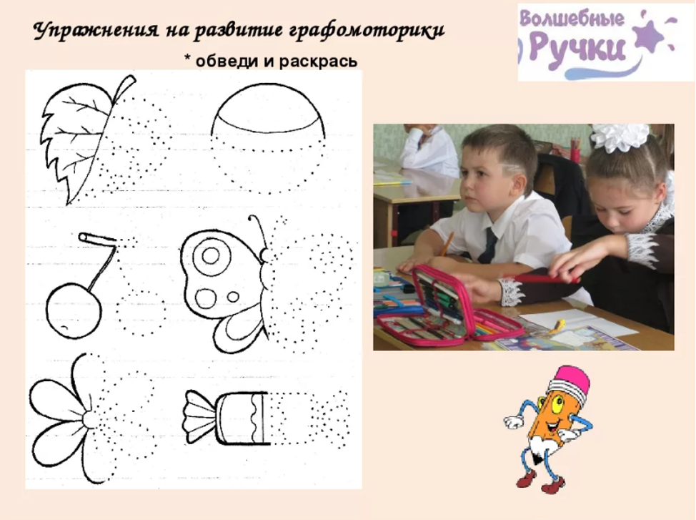
Работа с такими детьми ведется по нескольким направлениям:
- Развитие мелкой моторики, а также функциональных возможностей кистей и пальцев рук:
- формирование дифференцированных движений кистями и пальцами, отведение в стороны пальцев, разгибание и сгибание (важно проводить пальчиковую гимнастику, в ходе которой каждый палец называется вслух);
- формирование согласованных действий обеими руками («камень-ножницы», «кулак-ладонь», затем можно усложнять до трех действий: «камень-ножницы-бумага»);
- развитие дифференцированных движений пальцев рук: детей учат нанизывать колечки или бусы на шнурок в определенной последовательности;
- обучение застегиванию и расстегиванию липучек, пуговиц, молний и т.д.;
- обучение шнуровке.
- Развитие зрительного внимания и восприятия. Дети учатся собирать целое изображение из отдельных составляющих, соотносить геометрические формы с предметами («Выбери, что круглое? – мяч, колесо).
- Развитие пространственного ориентирования. Дети учатся передавать пространственные отношения предметов в изображениях и конструкциях («Куда поехала машина?»). Они учатся ориентированию в разных плоскостях на тетрадном листе, учатся выполнять графические диктанты, работая в тетрадях по речевой инструкции или показу.
- Развитие графических навыков. Дети учатся проводить линии по образцу, обводить контуры различных предметов, дорисовывать недостающие части рисунка. Учатся первичным навыкам штриховки, умению проводить линии (прямые, диагональные и т.д.).
- Совершенствование навыков закрашивания контуров и штриховки. Обучение умению срисовывать, копировать и закрашивать контуры предметов.
- Совершенствование графических навыков.
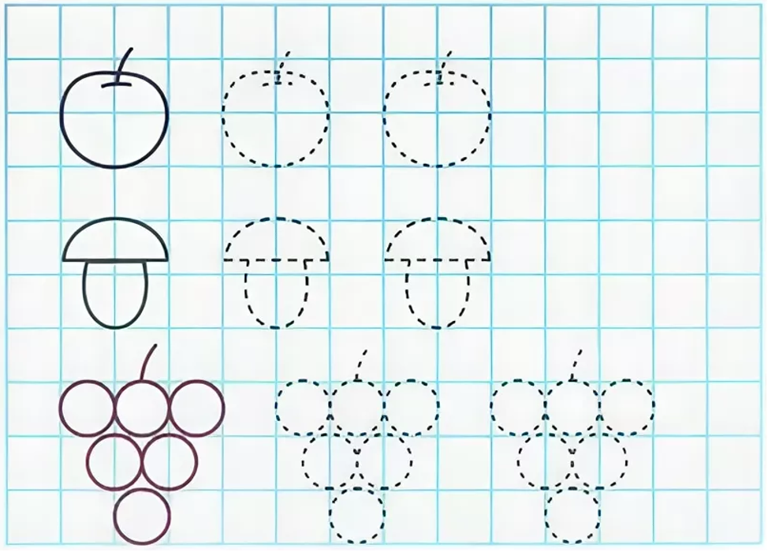

Развитие графомоторных навыков у детей с ТМНР
Дети с ТМНР (тяжелыми множественными нарушениями развития) не в состоянии ориентироваться в пространстве листа бумаги, они не замечают ориентиров в виде строчек и клеток, неправильно держат ручку или карандаш.
Первый этап работы над развитием графомоторных навыков у детей с ТМНР заключается в обучении их правильному захвату карандаша (ручки). Важно развивать дифференцированные движения пальцев рук, умение складывать средний, указательный и большой палец в «щепотку» и захватывать, таким образом, различные предметы.
Детей учат чертить вертикальные и горизонтальные линии, следя глазами за движениями своей руки. Методики обучения зависят от возраста ребенка, а также от его диагноза и степени испытываемых им трудностей.
Дети с нарушениями интеллекта нуждаются в соответствующих коррекционных мероприятиях, направленных на развитие интереса к данному виду деятельности, а также «готовности» руки к выполнению необходимых движений.

Упражнения и игры на развитие графомоторных навыков
Для развития графомоторных навыков используются различные методики: пальчиковая гимнастика (во время занятий можно проговаривать стишки, а сами пальцы можно сделать «героями» сказок), массаж ладоней при помощи шипованных мячиков, перебирание круп и других мелких предметов, вырезания из бумаги, аппликации и т.д.
Помимо этого, проводятся различные игры на развитие графомоторных навыков. Вот несколько примеров:
- «Куда указывают стрелки». Цель: развитие пространственных представлений. На плакате нарисованы стрелки, педагог просит ребенка показать направление, которое указывает каждая стрелка.
- «Вниз по реке». Цель: подготовить руку ребенка к письму. Необходимо нарисовать волнистые линии, которые расположены на близком расстоянии друг от друга – это извилистые берега реки, по которым ребенок должен провести корабль так, чтобы он не задел берега. Делать это нужно, не отрывая карандаш от бумаги, точно следуя изгибам импровизированной «реки».
- «Раскрась правильно». Цель: развитие мелкой моторики и пространственных представлений. На листе бумаги нарисованы контуры 5 домиков, задача ребенка – раскрасить карандашом определенного цвета тот домик, который скажет педагог (красным – второй дом слева, синим – третий дом слева и т.д.).
Развитие графомоторных навыков играет огромное развитие в формировании личности ребенка. Эти умения позволят детям не сталкиваться с возможными сложностями при письме в школе, а также с общей успеваемостью.
В этом вопросе особая роль отводится родителям, которые должны полноценно заниматься со своим ребенком, уделяя внимание его комплексному развитию: мелкой и общей моторике, умению понимать условие задачи, пространственному представлению и т.д.

Источник: 1.info@logopedprofiportal.ru;

